BÀI TẬP VỀ NHÀ
BUỔI 7: CHINH PHỤC VŨ MÔN (Phần 2)
Bộ môn: Coding | Năm môn: Scratch Creator - Basic
Độ tuổi học viên: | Thời lượng:

TRẮC NGHIỆM
CÂU HỎI 1: | Chọn phương án SAI: My Blocks dùng để làm gì?
A. | Dùng để đơn giản hoá chương trình, giúp người lập trình dễ hiểu được các đoạn thẻ lệnh
B. | Dùng để tối ưu chương trình, rút gọn các đoạn thẻ lệnh trùng lặp.
C. | Dùng để tạo ra các thẻ lệnh mới được kết hợp bởi các thẻ lệnh đã có
D. | Dùng để tạo nhiều trang phục cho nhân vật với các hoạt ảnh sinh động.
Đáp án đúng là: D
CÂU HỎI 2: | Đâu là bước còn thiếu trong các bước khởi tạo một thẻ lệnh mới bằng My Blocks?  - Bước 1: Nhấn chuột vào nhóm lệnh “My Blocks” màu hồng.  - Bước 2: ???  - Bước 3: Đặt tên cho thẻ lệnh, thực hiện các tùy chỉnh và nhấn “OK”.
A. | Nhấn chuột vào nhân vật cần nhận thẻ lệnh mới
B. | Nhấn chuột vào ⚑
C. | Nhấn chuột vào nút “Make a Block”.
D. | Nhấn vào nút Enter
Đáp án đúng là: C
CÂU HỎI 3: | Tuỳ chọn “Add an input” có chức năng là gì?  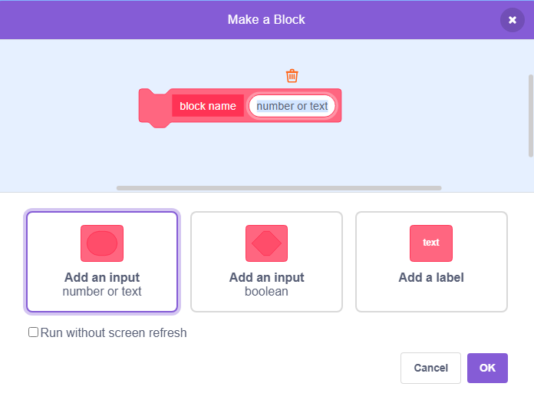
A. | Dùng để thêm một ô dữ liệu cho phép người dùng nhập vào.
B. | Dùng để thêm dữ liệu từ nhân vật chính
C. | Dùng để tạo thêm một số lượng thẻ lệnh mới từ My Blocks
D. | Dùng để cho thẻ lệnh trở nên đẹp hơn
Đáp án đúng là: A
CÂU HỎI 4: | Chọn phương án đúng nhất: Với tuỳ chọn “Add an input” đầu tiên, em có thể nhập vào những dạng dữ liệu nào?  
A. | Số
B. | Chữ cái
C. | Số và chữ cái
D. | Số, chữ cái và hình ảnh
Đáp án đúng là: C
CÂU HỎI 5: | Em có thể thay đổi cấu trúc của một thẻ lệnh được tạo ra từ My Blocks không?
A | Có, em có thể thay đổi tất cả như lúc thiết lập
B. | Có, nhưng em chỉ thay đổi được tên của thẻ lệnh
C. | Có, nhưng em chỉ có thẻ thay đổi thứ tự của các thành phần đã có
D. | Không, em chỉ có thể xoá thẻ lệnh vừa tạo và thực hiện tạo lại thẻ lệnh khác.
Đáp án đúng là: A
CÂU HỎI 6: | Để chỉnh sửa một thẻ lệnh được tạo ra từ My Blocks, em cần thực hiện hành động nào?
A | Kéo thẻ lệnh cần chỉnh sửa vào khu vực các thẻ lệnh.
B. | Nhấn chuột phải vào thẻ lệnh và chọn “Edit”
C. | Nhấn chuột vào nhóm lệnh “My Blocks” và chọn “Edit”
D. | Xoá thẻ lệnh và tạo lại một thẻ lệnh khác từ My Blocks.
Đáp án đúng là: B
CÂU HỎI 7: | Chọn phương án đúng nhất: Thẻ lệnh được tạo ra từ My Blocks được sử dụng như thế nào?
A. | Chỉ sử dụng theo cấu trúc tuần tự
B. | Sử dụng được trong cấu trúc lặp và cấu trúc rẽ nhánh
C. | Chỉ sử dụng được trong cấu trúc rẽ nhánh
D. | Được sử dụng như một thẻ lệnh thông thường.
Đáp án đúng là: D
CÂU HỎI 8: | Làm cách nào để xoá hoàn toàn một thẻ lệnh được tạo ra từ My Blocks
A. | Xoá thẻ <define> của thẻ lệnh cần xoá.
B. | Nhấn chuột phải vào thẻ lệnh cần xoá và chọn “delete”
C. | Vào My Blocks và chọn “delete”
D. | Xoá toàn bộ dự án
Đáp án đúng là: A
CÂU HỎI 9 | Trường hợp nào cần sử dụng một thẻ lệnh từ My Blocks?
A. | Khi em cần lặp lại một đoạn thẻ lệnh nhiều lần
B. | Khi muốn khởi tạo thêm các trang phục cho nhân vật
C. | Khi cần thêm âm thanh vào dự án
D. | Tất cả đều đúng
Đáp án đúng là: A
CÂU HỎI 10: | Một thẻ lệnh được tạo ra từ My Blocks có thể áp dụng …
A. | Chỉ tại nhân vật tạo thẻ lệnh đó
B. | Chỉ tại nhân vật tạo thẻ lệnh đó và phông nền
C. | Chỉ tại các nhân vật chính của dự án
D. | Tại tất cả các nhân vật trong dự án
Đáp án đúng là: A

THỰC HÀNH
ĐỀ BÀI 1: | Đếm số lần nhấn phím  Sử dụng My Blocks để lập trình một thẻ lệnh với tham số đầu vào là tên của một phím trên bàn phím. Thẻ lệnh sẽ đếm và hiển thị ra số lần mà phím đó được nhấn.
HƯỚNG DẪN: | Bước 1: Khởi tạo biến “count” để đếm số lần nhấn phím    Bước 2: Khởi tạo thẻ lệnh mới với tên là “Detect key” và tham số đầu vào là chữ hoặc số được đặt tên là “char”  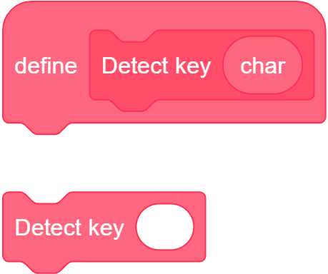  Bước 3: Lập trình kiểm tra phím được chọn có nhấn hay không, nếu có thì sẽ tăng biến “count” thêm một đơn vị  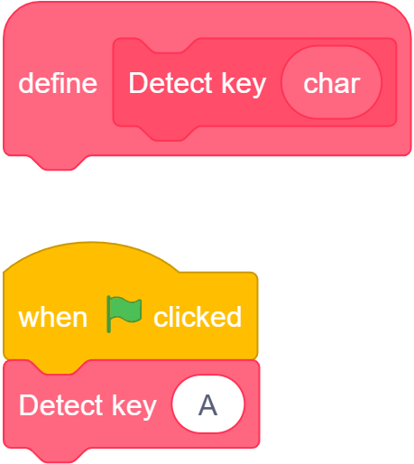
ĐỀ BÀI 2: | Tinh giản số lượng biến  Trong đoạn thẻ lệnh bên dưới, việc tạo một biến “random pos” chỉ dùng cho mục đích xác định vị trí ngẫu nhiên của nhân vật là khá thừa thãi. Vậy nên, em hãy tìm cách xoá đi biến “random pos” nhưng không làm ảnh hưởng đến ý nghĩa của đoạn thẻ lệnh này.  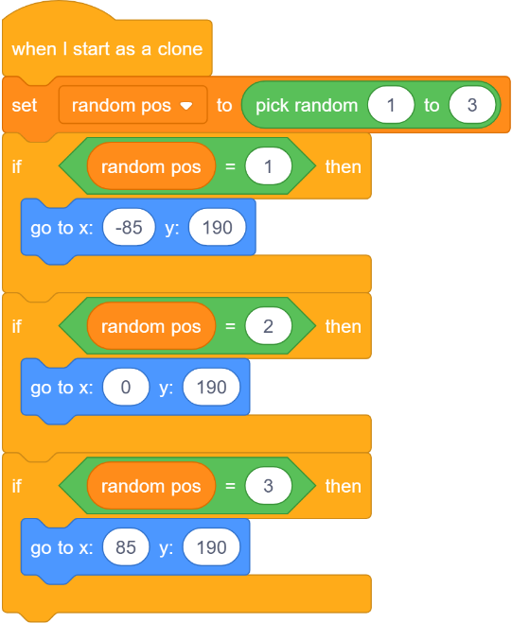
HƯỚNG DẪN: | Bước 1: Khởi tạo một thẻ lệnh mới có tên là “Respawn random” với tham số đầu vào được đặt tên là “position”.  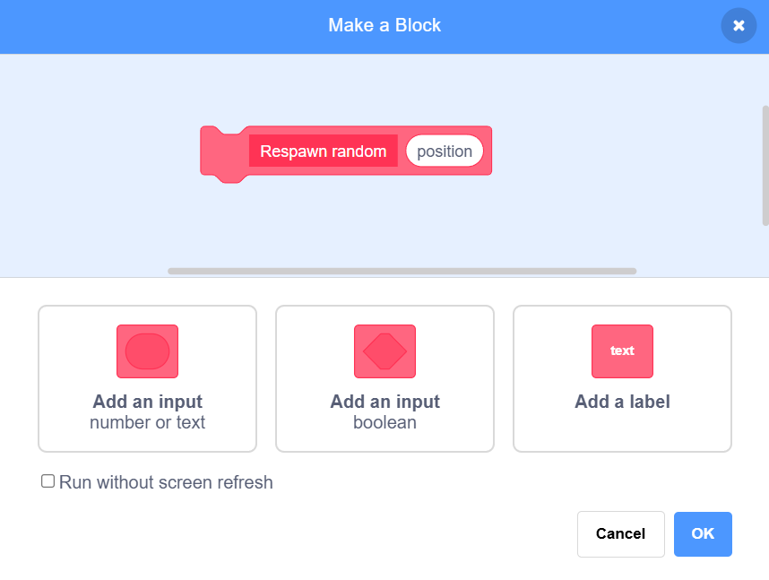  Bước 2: Em hãy định nghĩa cho thẻ lênh <Respawn random ()> với dữ liệu đầu vào position là vị trí ngẫu nhiên 1, 2 hoặc 3.  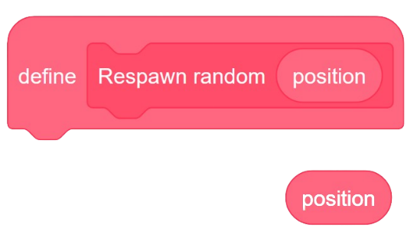  Bước 3: Thay thế đoạn thẻ lệnh cũ bằng thẻ lệnh <Respawn random ()> vừa được tạo với dữ liệu đầu vào cho thẻ lệnh này là một thẻ lệnh chọn ngẫu nhiên từ 1 đến 3.  